**Реализация проекта «Тропой памяти» в МБОУ «Береговская СОШ»**

**Пеший поход к военно-историческому объекту «Поле Шпетного»**

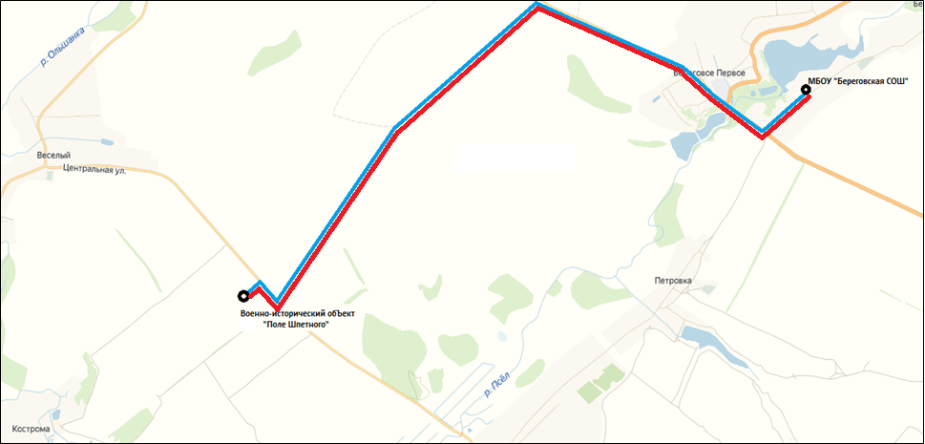

Маршрут движения до места следования.

Обратный маршрут движения.